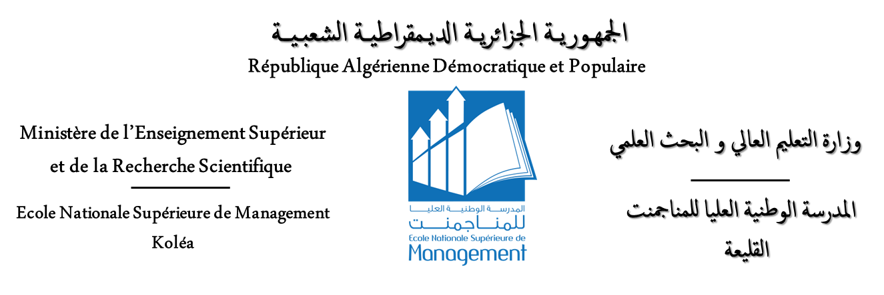

**________________________________________________________________________________**

**FORMULAIRE DE DECLARATION SUR L’HONNEUR**

**Relatif à l’engagement pour respecter les règles d’authenticité scientifique dans l’élaboration d’un travail de recherche**

**PROMOTION 2024 / 2025**

**ANNEXE DE L’ARRETE N° 10825 DU 27 DECEMBRE 2020**

**Fixant les règles à la prévention et la lutte contre le plagiat**

Je soussigné(e) l’étudiant(e),

Nom : **………………………………………………………………………………………………….**

Prénom : **………………………………………………………………………………………………**

Détenteur(trice) de la carte d’étudiant(e) N° : ……………………………………………………

Inscrit(e) à l’École Nationale Supérieure de Management (ENSM) et actuellement en préparation d’un mémoire de fin d’études de Master,

Intitulé du mémoire :

**…………………………………………………………………………………………………………**

**……………………………………………………………………………………………………………………………………………………………………………………………………………………**

Déclare sur l’honneur, m’engager à respecter les règles scientifiques, méthodologiques, et les normes de déontologie professionnelle et de l’authenticité académique requise dans l’élaboration du projet de recherche suscité.

Fait à **………………,** le**…………………….**

Signature